Les noms de rues du centre-ville du
Saint-Esprit

An won bouk Sentespri
(ba la Spiritèn)

I ka wondi an lari bouk
I ka kouri lari Aliker
I ka maché lari Gueydon
I ka pronmnen lari Schoelcher
I ka grenpé lari Stalingrad
I ka machandé lari Capitaine Pierre-Rose
I ka gobé lari La Guinguette
I ka allé lari Delgrès
I ka brennen lari Euphate Celma
I ka kozé lari Joliot-Curie
I ka kriyé lari Cassien Sainte-Claire
I ka ri lari Périolat
I ka wondi, la Spiritèn

Daniel M. Berté 100414

Rue André Aliker
André Aliker
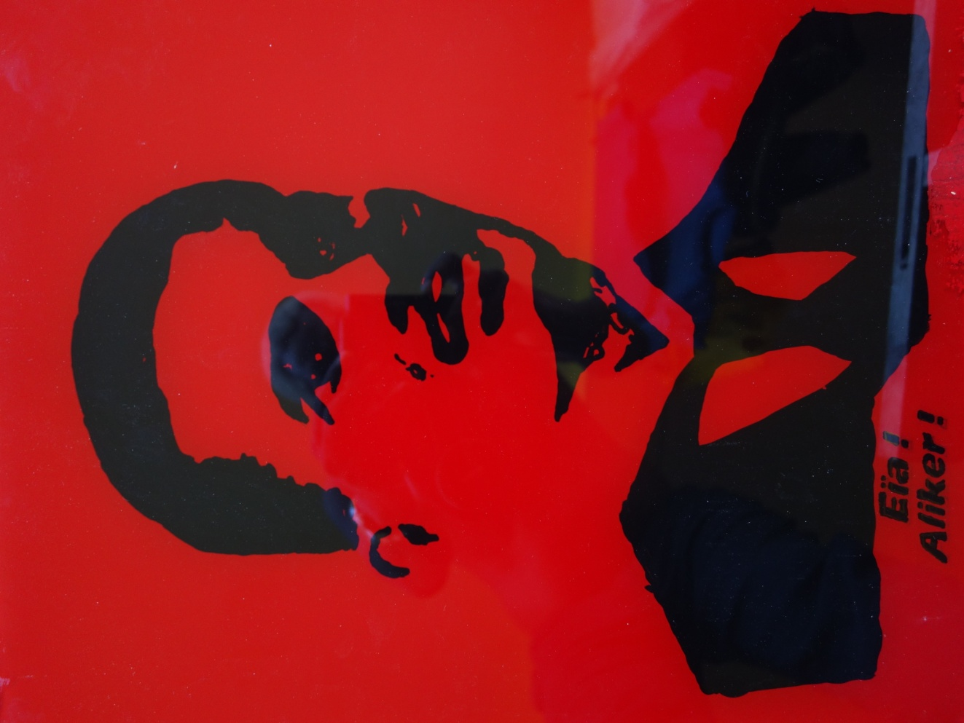

André Aliker Né le 10 février 1894 dans le quartier Roches-Carrées sur la commune du Lamentin en Martinique, est mort le 11 Janvier 1934.
« Au début de 1934, une émotion violente secoue la Martinique et elle est très forte au Saint Esprit ou l’homme André Aliker, originaire du Lamentin était connu pour y avoir vécu dans sa jeunesse, habitant derrière l’église où sa mère vivait encore. Le 11 Janvier, après avoir échappé à 2 agressions, André Aliker avait été assassiné par des tueurs à gages. » (Page 42 de Saint Esprit de Solange Fitte-Duval)
Commerçant, militant communiste, il était à la fois gérant, correcteur, diffuseur et rédacteur du journal Justice

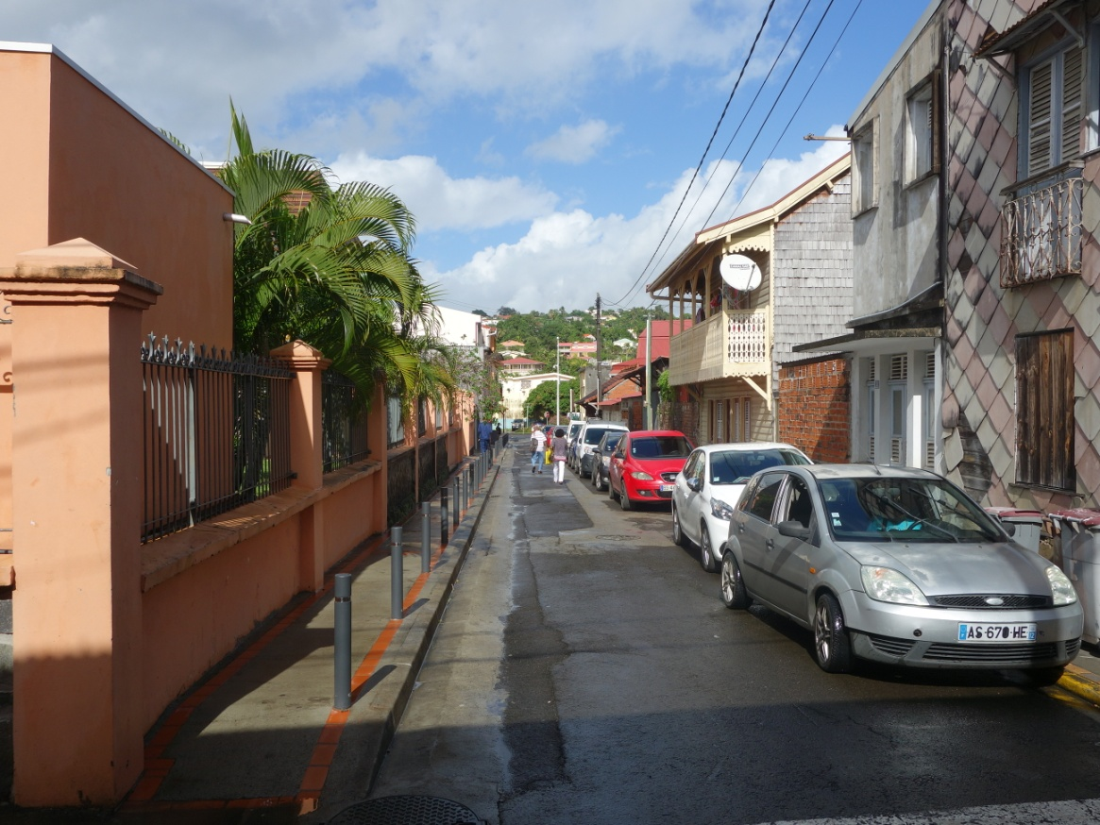

Rue Capitaine Pierre Rose
Capitaine Gérard Pierre Rose
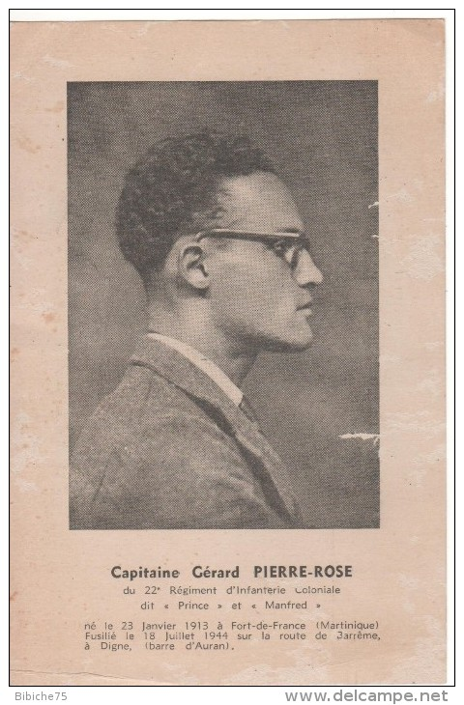

Gérard PIERRE-ROSE est né à Fort de France (Martinique) le 26 janvier 1913 et après des études primaires à la Martinique, il gagne la Métropole pour poursuivre ses études secondaires au lycée Louis Le Grand, à Paris. Tenté par l’Ecole d’Administration Coloniale, il choisira en définitive l’école militaire et sortira de Saint Maixent avec le grade de sous-lieutenant d’infanterie coloniale en 1935. Il demandera alors à rester dans l’armée pour servir, outre-mer, comme sous-lieutenant de réserve.
Affecté en Afrique Occidentale Française, il y est maintenu en 1940, dans un régiment mixte d’infanterie coloniale, à Tamba-Couda, près de la frontière Sénégalo-gambienne et il est nommé sous-lieutenant d’active. Au milieu de l’année 1942, rapatrié sur sa demande en Métropole, il est démobilisé et mis en congé du 22e régiment d’infanterie coloniale. Il rejoint alors la Résistance en Dauphiné (réseau « Périclès » du Colonel Sarrazac-Soulage) et est nommé début 1944 chef de secteur des MUR (Mouvement Unifié de la Résistance) pour la zone Bras d’Asse, Barrême, Saint André des Alpes. Il constitue le maquis « Fort de France » qui se livre à des actions de guérilla dans la région de Digne. Devenu « Manfred » ou « Prince » dans la Résistance Bas-Alpine, il sort de la clandestinité en juillet 1944, pour combattre l’Allemand à visage découvert. Capturé à Mézel avec le capitaine Victor Arnoux le 18 juillet 1944, ils sont l’un et l’autre fusillés en représailles aux attaques répétées des maquisards sur la route de Barrême pour tenter de les libérer. Sa magnifique et exemplaire conduite lui vaudra la citation suivante à l’ordre du régiment: « Officier splendide, enthousiaste, de très haute valeur militaire et morale. Au combat, dans une série d’attaques effectuées depuis le 6 juin 1944 à Saint André des Alpes et sur la route des Clues de Chabrières, a infligé à l’ennemi avec son groupe de résistance des pertes sévères. »

Décorations :
- Croix de chevalier de la Légion d’honneur (à titre posthume)
- Croix de Guerre 1939-1945 avec palme (à titre posthume)
- Médaille de la Résistance (à titre posthume) par décret du 24 avril 1946 (J.O. du 17 mai 1946)
(Auteur de la fiche : François Cartigny (18 juin 2008)

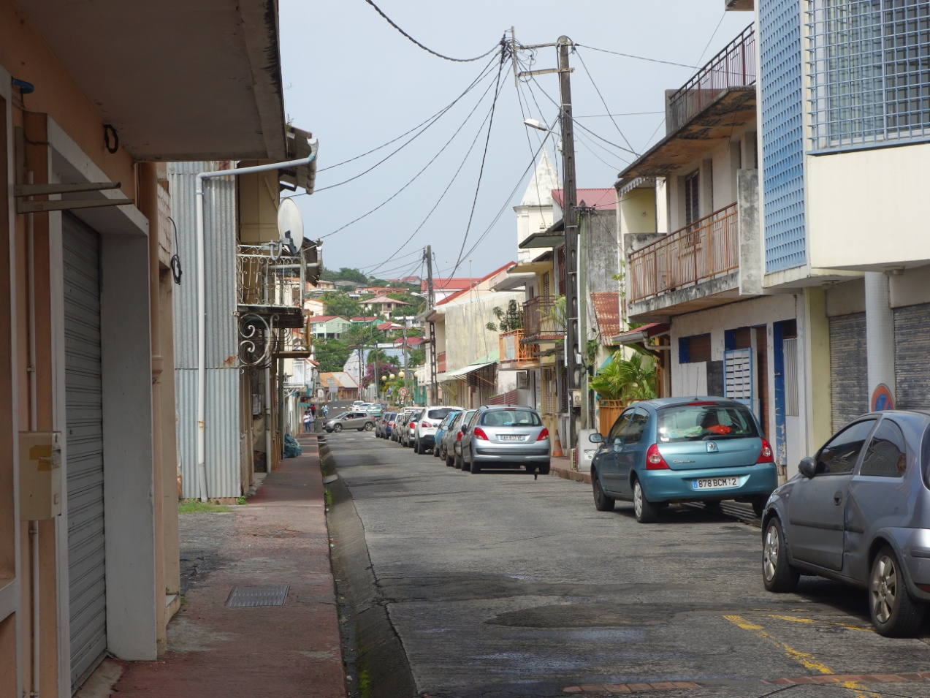

Rue Cassien Sainte Claire

Cassien Sainte Claire

Après l’arrêté du 6 Décembre 1880 du Conseil Général de la Martinique décidant de la laïcisation de l’enseignement suivi de la démission des congréganistes des frères de Ploermel, il fut un des tous premiers à relever le défi de l’éducation au Saint-Esprit.
Fils d’une famille d’ouvrier pauvre de Saint-Pierre, né en 1861, ébéniste. En 1882 il quitta ses outils et l’établi pour faire des études d’instituteur. Sa carrière le conduisit jusqu’à la compétence et aux titres d’Inspecteur Primaire et de Professeur de Cours Normal. Il fut le premier instituteur martiniquais à être Chevalier de la Légion d’Honneur.

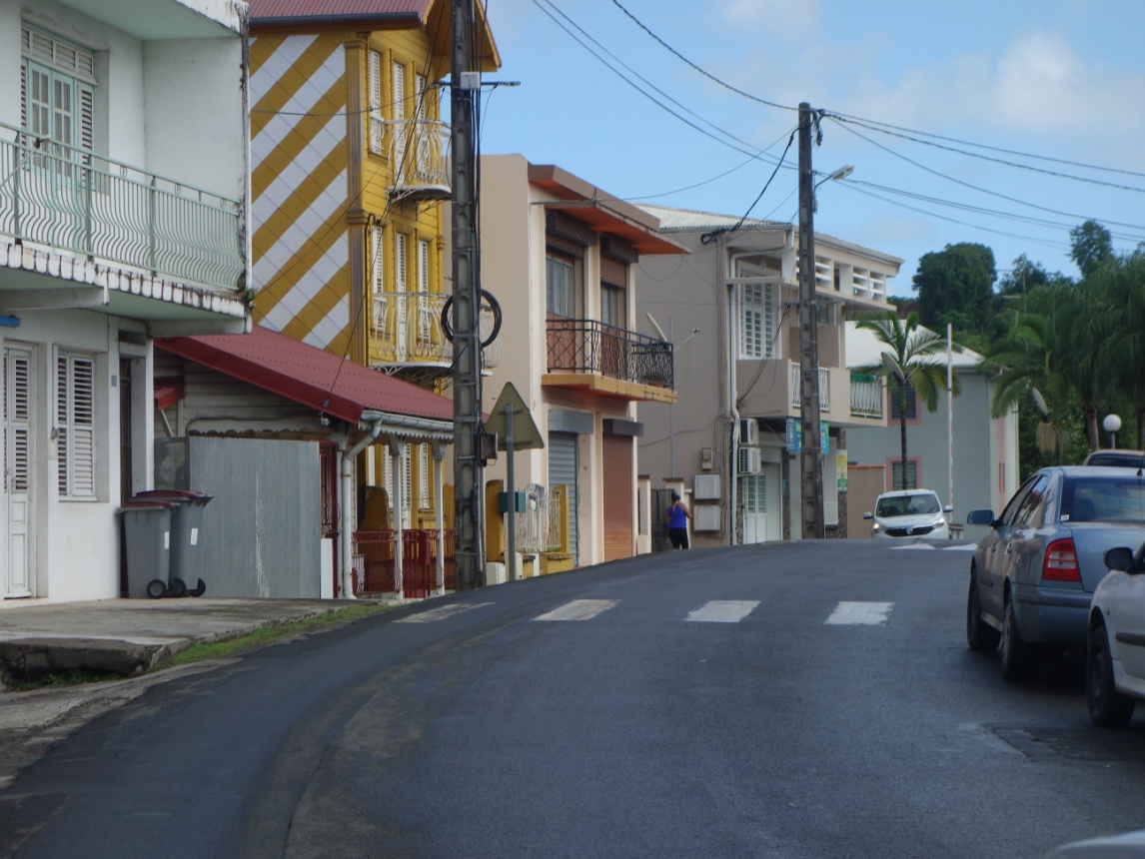

Rue Colonel Delgres

Colonel Louis Delgres
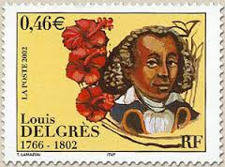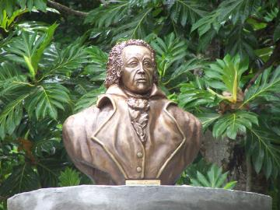

Né à Saint - Pierre de la Martinique le 02 avril 1766. Sa mère est martiniquaise ( certains historiens disent qu'elle était blanche), son père aurait été fonctionnaire du Roi à Tobago. On en sait guère plus. Il est en tout cas considéré comme mulâtre. Militaire de carrière , mainte fois remarqué pour ses faits de guerre sur le champs de bataille durant les combats opposant Français républicains et Anglais royalistes dans la Caraïbe, Delgres n'aura de cesse de lutter pour l'idéal égalitaire de la République , qu'il avait fait sien .
En 1802, Delgrès est nommé colonel de l'armée française. Affecté à la protection de la Guadeloupe , il est chargé de la défendre des appétits des grandes puissances occidentales ennemies.
Pendant ce temps, de l'autre côté de l'Atlantique les temps changent . La République a cédé la place à Bonaparte qui s'est fait proclamer Consul à vie.
Le premier Consul décide de rétablir l'esclavage aboli depuis 1794 dans les colonies françaises.
LA REVOLTE DE DELGRES
Richepance : bras armés de Bonaparte est envoyé en Guadeloupe.
Le colonel Delgrès , commandant à la Basse -Terre, convaincu du fait qu'il vient pour y rétablir l'esclavage , va déserter l'armée française et organiser la résistance . Il a définitivement perdu toute confiance dans cette France qu'il avait , jusque là, servie avec dévouement et qui exige maintenant de ses militaires noirs et mulâtres , qu'ils remettent leurs armes aux autorités militaires françaises dès leur arrivée .
SON COMBAT POUR LA LIBERTE
Il va donc devenir rebelle et prendre la tête d'un groupe d'hommes armés , bien décidés à lutter pour conserver cette liberté durement acquise après quatre siècles de déportations et d'avilissements .
L'ORGANISATION DE LA RESISTANCE
Le matin du 06 mai 1802 , les Guadeloupéens aperçoivent au large de leurs côtes une flotte forte de 14 navires, qui se dirige vers eux . Richepance est à leur tête .
Décidé à résister, Louis Delgrès et son ami Joseph Ignace parviennent à convaincre , en quelques heures à peine, 200 hommes qui vont les rejoindre dans un combat inégal , pour la défense de leur liberté .
C'est avec ses compagnons d'armes , Palerme , Massoteau , Codou et Jacquet , ainsi qu'une foule de civils , qu'ils rallient Basse -Terre .
LA PROCLAMATION DU 10 MAI 1802 (Extrait)
Quatre jours plus tard, Louis Delgrès publie une déclaration, dans laquelle il annonce qu'il ne sera pas question de reddition face à la tyrannie . On y lit : "puisque le système d'une mort lente dans les cachots continue à être suivi , eh bien ! Nous choisissons de mourir plus promptement." Résolu, il dénonce aussi les sombres desseins de Bonaparte et de Richepance : "Il existe des hommes malheureusement trop puissants par leur éloignement de l'autorité dont ils émanent , qui ne veulent voir d'hommes noirs , ou tirant leur origine de cette couleur , que dans les fers de l'Esclavage" .
LES PREMIERS COMBATS
Le jour de la publication de cette Déclaration sans appel, les premiers combats s'engagent. 600 soldats de Richepance sont repoussés par les hommes de Louis Delgrès au morne Soldat, à Trois Rivières.
L'ENGAGEMENT DES FEMMES
Deux jours plus tard, les femmes Guadeloupéennes s'engagent à leur tour dans la bataille et infligent de lourdes pertes aux soldats français , qui ne sont pas portés par les mêmes convictions . Malgré cette opiniâtreté à défendre une liberté déjà difficilement acquise, la loi du nombre aura rapidement raison des Guadeloupéens regroupés autour de Delgrès .
LE SIEGE DU FORT SAINT CHARLES
Le 14 mai 1802 , Richepance débute le siège du Fort Saint Charles où Delgrès s'est retranché avec ses hommes . Après 10 jours de combats acharnés , Delgrès , Ignace et les autres officiers rebelles , à cours de munitions , quittent le fort avec le reste de leur troupe par la poterne du Galion . Ils se regroupent alors en plusieurs bataillons distincts .
Ignace se déplace avec ses troupes près de Pointe - à - Pitre .
Delgrès se retranche sur les hauteurs de la Basse -Terre, au Matouba .
LE REFUGE DE MATOUBA
Louis Delgrès réfugié avec les 300 hommes qui lui reste sur les hauteurs du Matouba fait face à 1.800 soldats de Richepance qui l'attaquent . Les Guadeloupéens résisteront malgré tout et parviendront , à se déplacer jusqu'à l'Habitation Danglemont située à quelques kilomètres de là.
LA MORT PLUTÔT QUE L'ESCLAVAGE
Se sachant perdu, Delgrès propose au reste de ses combattants de s'en tenir à l'engagement pris quelques jours plus tôt et décide, en accord avec tous, de mourir plutôt que de se

rendre! Ils installent alors des barils de poudre autour d'eux et attendent l'arrivée des soldats français pour les faire exploser afin d'en emporter encore quelques uns avec eux dans la mort.
Le 28 mai 1802, Grand parc (Saint Claude)
LES COMBATTANTS DE LA LIBERTE NE SE RENDRONT PAS !
(In Histoire de la Guadeloupe)

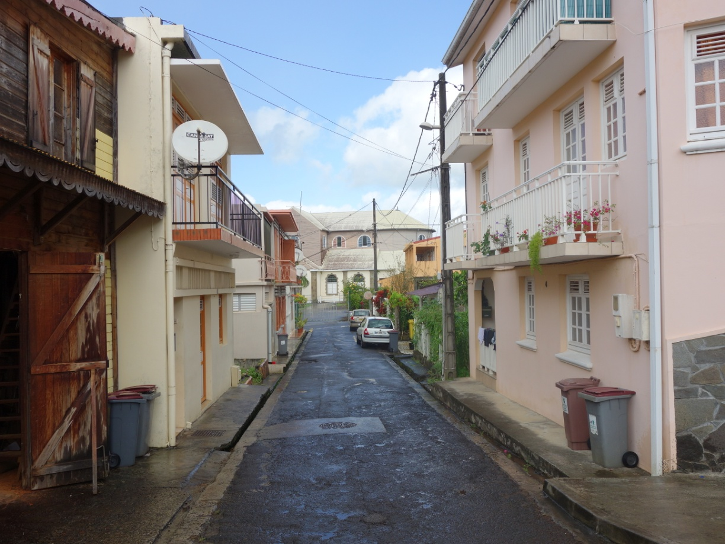

Rue Gueydon
Louis Henri de Gueydon
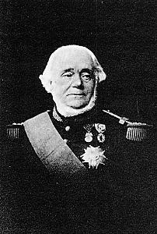

Louis Henri, comte de Gueydon, né le 22 novembre 1809 à Granville et décédé le 1er décembre 1886 à Landerneau, est un amiral français. Il a été le premier gouverneur général de l'Algérie sous la IIIe République.

Issu d’une noble famille d’origine italienne et neveu de l'amiral Le Coupé, le comte de Gueydon entre à l’école navale d’Angoulême en 1825 avec le numéro 3, en sort avec le numéro 1. Il est aspirant le 23 septembre 1827 et participe à l'expédition d'Alger en 1830 sur l'Émulation. Il obtient le grade d’enseigne de vaisseau le 31 décembre 1830, à bord du brick le Faucon, sur la côte du Brésil.
Il commande le Dunois et participe à l'expédition du Mexique. Il se fait remarquer par le prince de Joinville à l'attaque de Saint-Jean-d'Ulloa puis à celle de Veracruz. Nommé capitaine de vaisseau en 1847, il commande le Henri IV en escadre d’évolutions et participe au bombardement de Salé en 1851.
Il est gouverneur de la Martinique de 1853 à 1856, et y est promu contre-amiral en 1854, préfet maritime de Lorient en 1858 et de Brest en 1859. Il est promu en 1861 vice-amiral et prend le commandement en chef de l’escadre d’évolutions en remplacement du vice-amiral Bouet-Willaumez.
En 1863, il est vice-président du comité consultatif des colonies, puis membre et président du conseil d'Amirauté. Après la révolution du 4 septembre, l'amiral Martin Fourichon, devenu ministre de la marine, partage la flotte de la mer du Nord en deux escadres et nomme l'amiral de Gueydon commandant en chef de l’une d’elles.
Il est nommé le 29 mars 1871 gouverneur général de l'Algérie (premier gouverneur de la IIIe République), où depuis quelques mois avait éclaté une grave insurrection. Il met en état de siège la plus grande partie des communes de la colonie et travaille énergiquement à la répression de la révolte. Assimilant les Kabyles aux insurgés de la Commune, il donne comme consigne : « Agir comme à Paris ; on juge et on désarme ».

Un arrêté du 14 septembre supprime en partie les « bureaux arabes », reconstitue l’administration de la Grande-Kabylie, et crée des circonscriptions cantonales qui ont donné ensuite naissance aux communes mixtes.
Louis de Gueydon travaille sur la future constitution de l’Algérie, et regagne son poste au moment de la réunion des conseils généraux (15 octobre 1871). Il crée une vingtaine de centres de population, pour répondre à la loi du 21 juin 1871 (révisée par décrets des 15 juillet 1874 et 30 septembre 1878) attribuant 100 000 hectares de terres en Algérie aux immigrants d’Alsace-Lorraine.
Sur la proposition de l’amiral de Gueydon, le président de la République décrète le 16 octobre 1871 un nouveau mode d’attribution des terres. Le titre Il dispose qu’on devient propriétaire en Algérie en prenant l’engagement de résider pendant neuf ans sur la terre concédée.
En janvier 1872 il résume la situation : « Il ne faut pas se le dissimuler : ce que veulent les politiciens, et avec eux la grande majorité des colons, c'est la souveraineté des élus de la population française et l'écrasement, j'ose dire le servage, de la population indigène ».
Il se présente en 1885 aux élections sénatoriales dans la Manche, sans succès, mais est élu député de la Manche aux élections de novembre 1885 (conservateur), 3e sur 8, par 54 007 voix sur 109 795 votants. Il vote avec la droite royaliste. Il décède au manoir de Kerlaran à Landerneau[. (in Wikipédia)

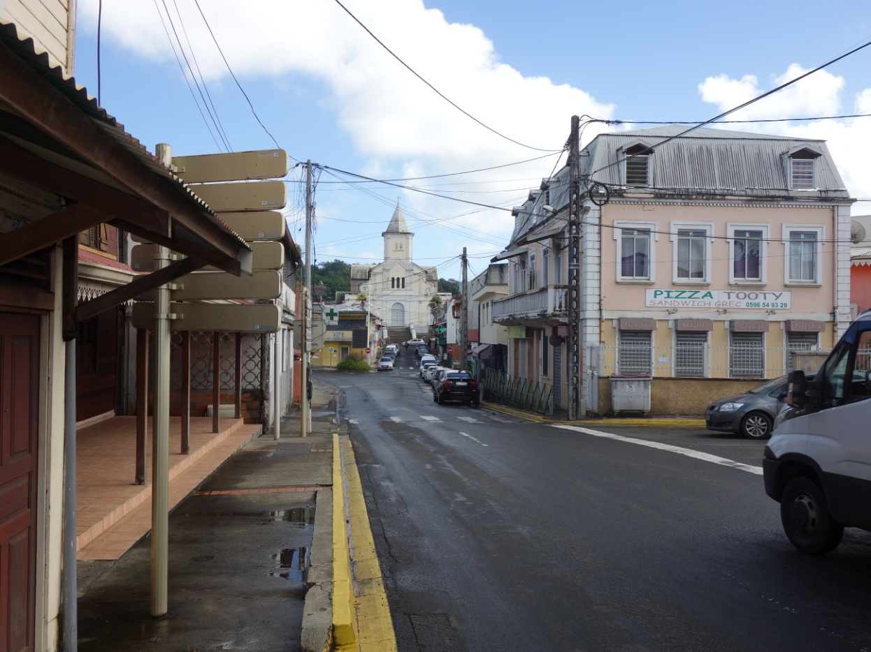

Rue Joliot Curie

Frédéric Joliot Curie

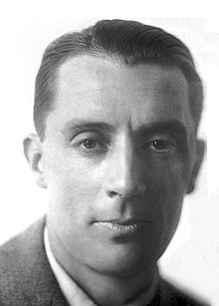

Jean Frédéric Joliot, dit Frédéric Joliot-Curie est un physicien et chimiste français. Il a obtenu le prix Nobel de chimie en 1935 avec son épouse Irène Joliot-Curie[.
Né le 19 mars 1900, Frédéric Joliot est le sixième enfant d'une famille nombreuse. Son père, Henri Joliot, employé, a fait la guerre de 1870 puis, après la défaite, a combattu dans les rangs de la Commune de Paris.
Frédéric entre au lycée Lakanal à Sceaux en 1908. Il y reste neuf ans, puis continue à l'école Lavoisier. À dix-neuf ans, il entre à l'école de Physique et de Chimie où il sera un excellent élève. Il se lie d'amitié avec Pierre Biquard. En 1918, il est mobilisé quelque temps avant l'Armistice de 1918.
En 1923, le jeune étudiant sort premier de l'École supérieure de physique et de chimie industrielles de la ville de Paris (39e promotion)[, avec le titre d'ingénieur. Il a eu comme professeur Paul Langevin.
Il devient ingénieur à l'usine A.R.B.E.D., au Luxembourg, puis le service militaire l'appelle à l'École d'artillerie de Poitiers, d'où il sortira sous-lieutenant[ .]
Grâce à son professeur Paul Langevin, il devient préparateur particulier de Marie Curie à l'Institut du Radium. En 1926, il épouse Irène Curie, la fille de Pierre et Marie Curie. Frédéric Joliot obtient son doctorat de sciences en 1930. Il mène ensuite une double carrière à la faculté des sciences de l'université de Paris et à la Caisse nationale des sciences (puis Caisse nationale de la recherche scientifique) : assistant à l'Institut du radium et chargé de recherche en 1932, maître de recherche en 1933, maître de conférences en 1935, directeur de recherche en 1936.
Il participe avec sa femme à des recherches sur la structure de l'atome. En 1935, ils obtiennent le prix Nobel de chimie « en reconnaissance de leur synthèse de nouveaux éléments radioactifs[ ».

En 1937, il est nommé professeur de chimie nucléaire au Collège de France et directeur du laboratoire de synthèse atomique de la Caisse nationale de la recherche scientifique.
Il est directeur du CNRS du 20 août 1944 au 3 février 1946. En 1945, il participe à la fondation du Commissariat à l'énergie atomique (CEA), dont il est nommé haut-commissaire par le général de Gaulle. En 1947, il devient membre étranger de la Royal Society qui lui décerne, l'année suivante, la médaille Hughes. En 1948, il supervise la construction du premier réacteur nucléaire français, la pile Zoé.
À la mort de sa femme en 1956, il reprend la charge de sa chaire de physique nucléaire à la Faculté des sciences de Paris ainsi que la direction de l'Institut du Radium tout en conservant son poste au Collège de France. Il est élu membre de l'Académie des sciences en 1958.
Il mourut le 14 août 1958. Des obsèques nationales, comme deux ans auparavant pour Irène, furent décrétées ; son corps repose auprès de celui de sa femme au cimetière de Sceaux.
Il était commandeur de la Légion d'honneur au titre de la Résistance. De 1946 à 1955 il a assumé aussi la présidence de l'Union rationaliste.
En 1961, l'union astronomique internationale a donné le nom de Joliot à un cratère lunaire en son honneur. (in Wikipédia)

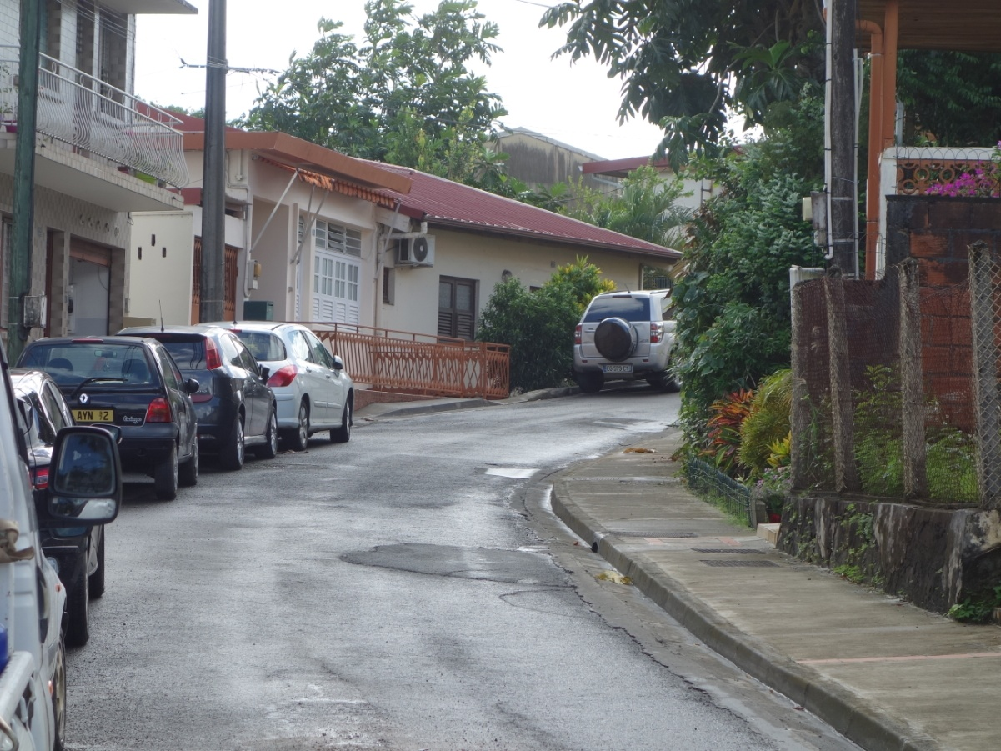

Rue Perriolat

Léonce Perriolat

Léonce Pérriolat maire du St-Esprit de 1884 à 1886

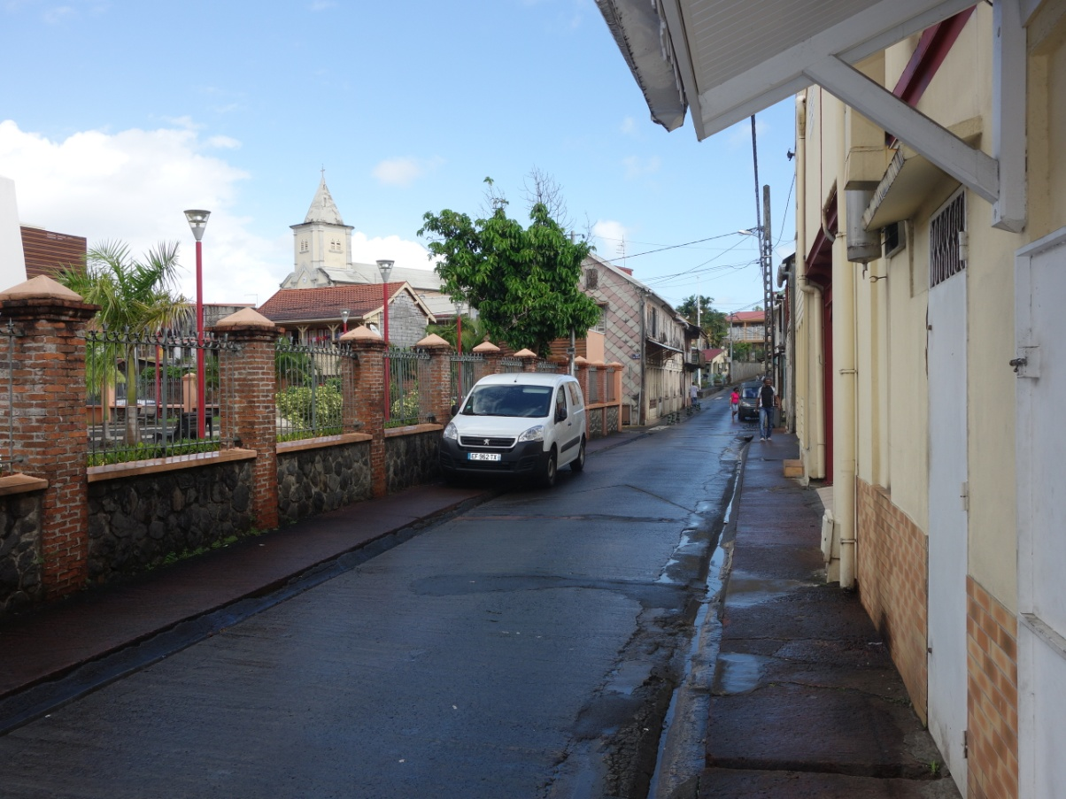

Rue Schoelcher
Victor Schoelcher
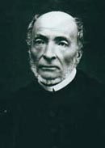

Victor Schœlcher est un homme politique français, né à Paris le 22 juillet 1804[ et mort à Houilles le 25 décembre 1893[. Il est connu pour avoir agi en faveur de l'abolition définitive de l'esclavage en France, via le décret d'abolition de l'esclavage du 27 avril 1848, signé par le gouvernement provisoire de la deuxième République^{[2]} le 27 avril 1848.
Il fait de courtes études au lycée Condorcet, côtoyant les milieux littéraires et artistiques parisiens[, faisant connaissance avec George Sand, Hector Berlioz et Franz Liszt[.
Son père l'envoie au Mexique[, aux États-Unis et à Cuba en 1828-1830 en tant que représentant commercial de l'entreprise familiale[. Lorsqu'il est à Cuba, il y est révolté par l'esclavage mais il ne va pas exiger une abolition immédiate

De retour en France, il devient journaliste et critique artistique[, publiant des articles, des ouvrages, multipliant ses déplacements d'information. Il adhère à la franc-maçonnerie, à la loge « Les Amis de la Vérité » puis à « La Clémente Amitié ». En 1847, il reprend la cause des révolutionnaires abolitionnistes en rédigeant, pour le compte de la Société pour l'abolition de l'esclavage, fondée en 1834, la Pétition pour l’abolition complète et immédiate de l’esclavage adressée à MM. les membres de la Chambre des pairs et de la Chambre des députés. Il revend rapidement la manufacture dont il hérite de son père en 1832 pour se consacrer à sa carrière politique[.

Le discours abolitionniste de Schœlcher évolue au cours de sa vie. En effet, au début de son engagement, il s'oppose à l'abolition immédiate de l'esclavage. En 1830, dans un article de la Revue de Paris, « Des Noirs », il demande ouvertement de laisser du temps aux choses. Cette vision de l'abolition se retrouve en 1833, dans son premier grand ouvrage sur les colonies : De l'esclavage des Noirs et de la législation coloniale. Pour lui, il serait dangereux de rendre instantanément la liberté aux noirs, parce que les esclaves ne sont pas préparés à la recevoir. Il souhaite même le maintien de la peine du fouet, sans laquelle les maîtres ne pourraient plus travailler dans les plantations. Il faut attendre un nouveau voyage dans les colonies pour qu'il se tourne vers une abolition immédiate. Nommé sous-secrétaire d'État à la Marine et aux colonies dans le gouvernement provisoire de 1848 par le ministre François Arago, il contribue à faire adopter le décret sur l'abolition de l'esclavage dans les Colonies. Le décret signé par tous les membres du gouvernement paraît au Moniteur le 5 mars.

À la fin de sa vie, comme il ne s'était jamais marié et qu'il n'avait pas eu d'enfant, il décida de donner

tout ce qu'il possédait ; il a notamment fait don d'une collection d'objets au Conseil général de la Guadeloupe, aujourd'hui hébergée au Musée Schœlcher. Victor Schœlcher est mort le 25 décembre 1893 à l'âge de 89 ans dans sa maison qu'il louait depuis 1876 au 26 rue d'Argenteuil[, devenue depuis l'avenue Schœlcher, à Houilles dans les Yvelines. Enterré à Paris au cimetière du Père-Lachaise, ses cendres furent transférées par décision de l'Assemblée nationale et du Président du Conseil de la République, Gaston Monnerville au Panthéon le 20 mai 1949 en même temps que celles du Guyanais Félix Éboué (premier noir à y être inhumé).

« Évoquer Schœlcher, ce n'est pas invoquer un vain fantôme, c'est rappeler à sa vraie fonction un homme dont chaque mot est encore une balle explosive... Schœlcher dépasse l'abolitionnisme et rejoint la lignée de l'homme révolutionnaire : celui qui se situe résolument dans le réel et oriente l'histoire vers sa fin. ( Aimé Césaire, Extrait de l'Introduction de Esclavage et colonisation, recueil de textes de Victor Schœlcher, 1948)

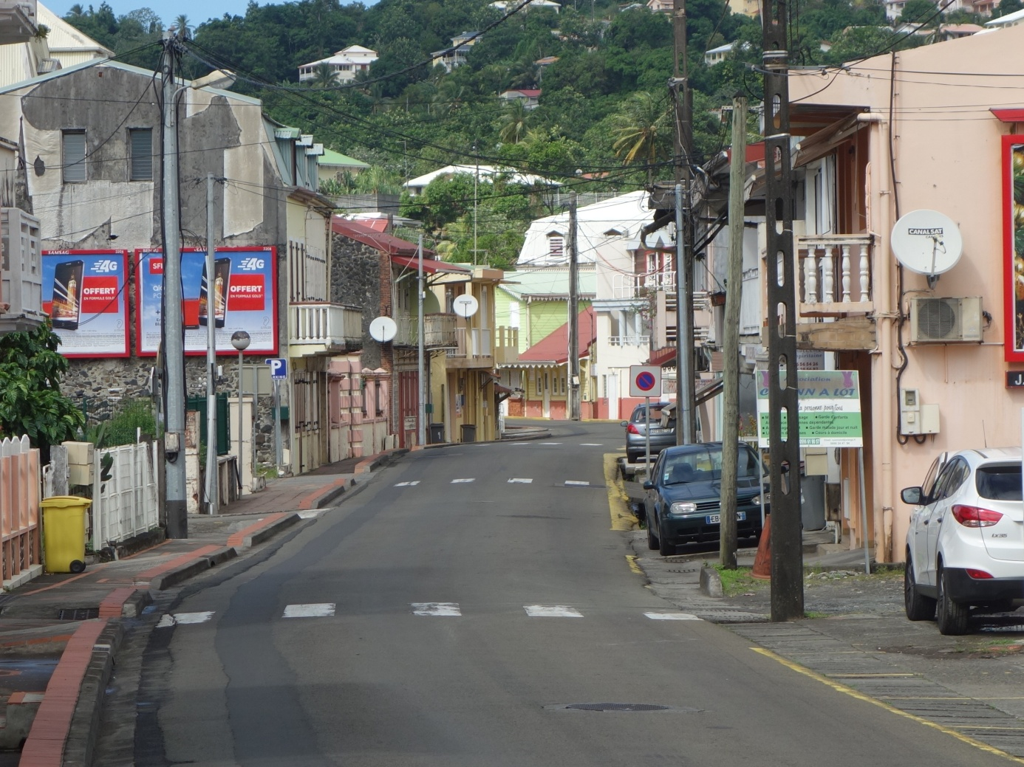

Rue Euphate Celma

Euphate Celma

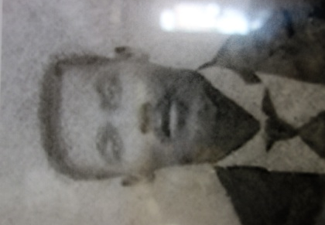

Maire du Saint-Esprit du 16 Septembre 1945 au 22 Mars 1946

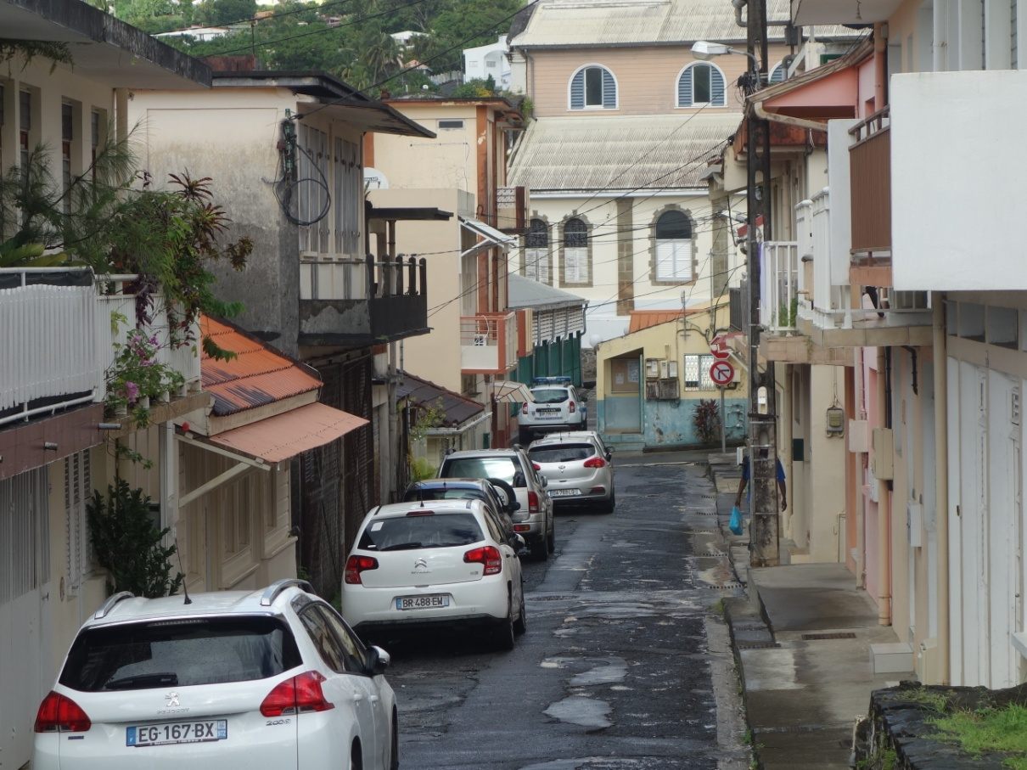

Rue Stalingrad
Stalingrad
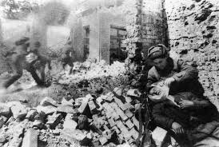

La bataille de Stalingrad désigne les combats du 17 juillet 1942 au 2 février 1943, pour le contrôle de la ville, aujourd'hui Volgograd, entre les forces de l'Union des républiques socialistes soviétiques et celles du Troisième Reich et de ses alliés. Ils incluent l'approche de la ville par les armées de l’Axe, les combats urbains pour sa conquête à partir de septembre, puis la contre-offensive soviétique, jusqu'à l'encerclement et la reddition des troupes allemandes. L'ensemble de ces combats, dans et hors de la ville, se sont étendus sur un peu plus de six mois et ont coûté la vie à environ 750 000 combattants^{[1]} et à 250 000 civils parmi six nations, ce qui en fait une des batailles les plus meurtrières de l'histoire.
Avec la bataille de Moscou, en décembre 1941, et la bataille de Koursk, en juillet 1943, elle constitue l'une des grandes défaites de l'armée allemande et est considérée comme un tournant stratégique majeur de la Seconde Guerre mondiale. Elle reste dans les mémoires pour l'âpreté des combats urbains, n'épargnant ni civils ni militaires, ainsi que pour son impact psychologique et symbolique.

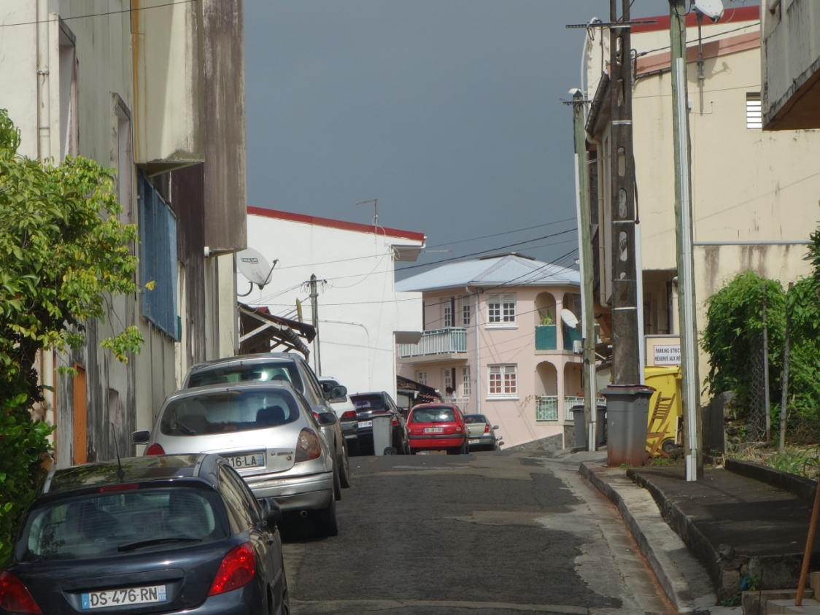

Rue Guiguette
Guinguette
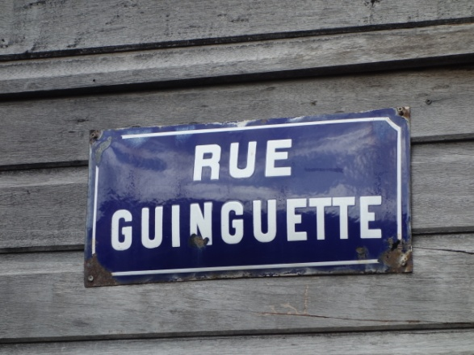

C’est la plus courte rue de la commune.
Nos recherches ne nous ont pas permis de déterminer l’origine du nom de cette rue. Il existe des familles Guinguette en France, mais pas en Martinique à notre connaissance.
Une guinguette est, à l'origine, un cabaret populaire de banlieue parisienne officiant aussi comme restaurant et, souvent, comme lieu de bal. Ce type d'établissement se développa par la suite, un peu partout en France.

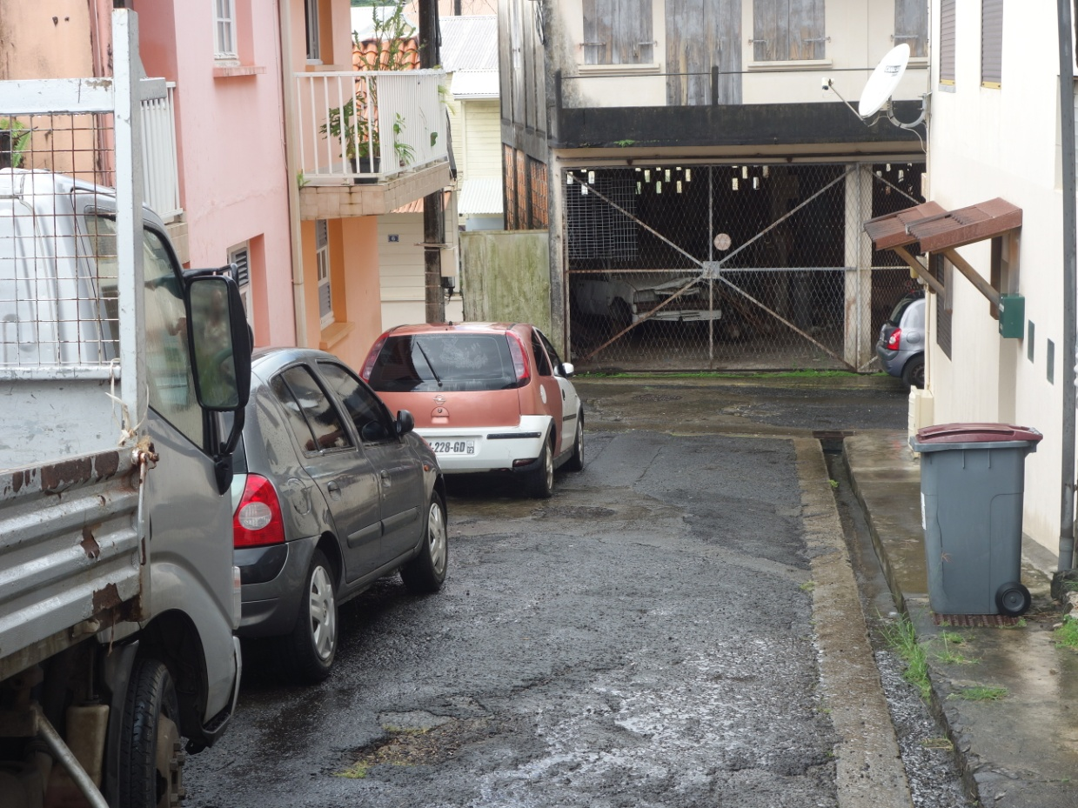

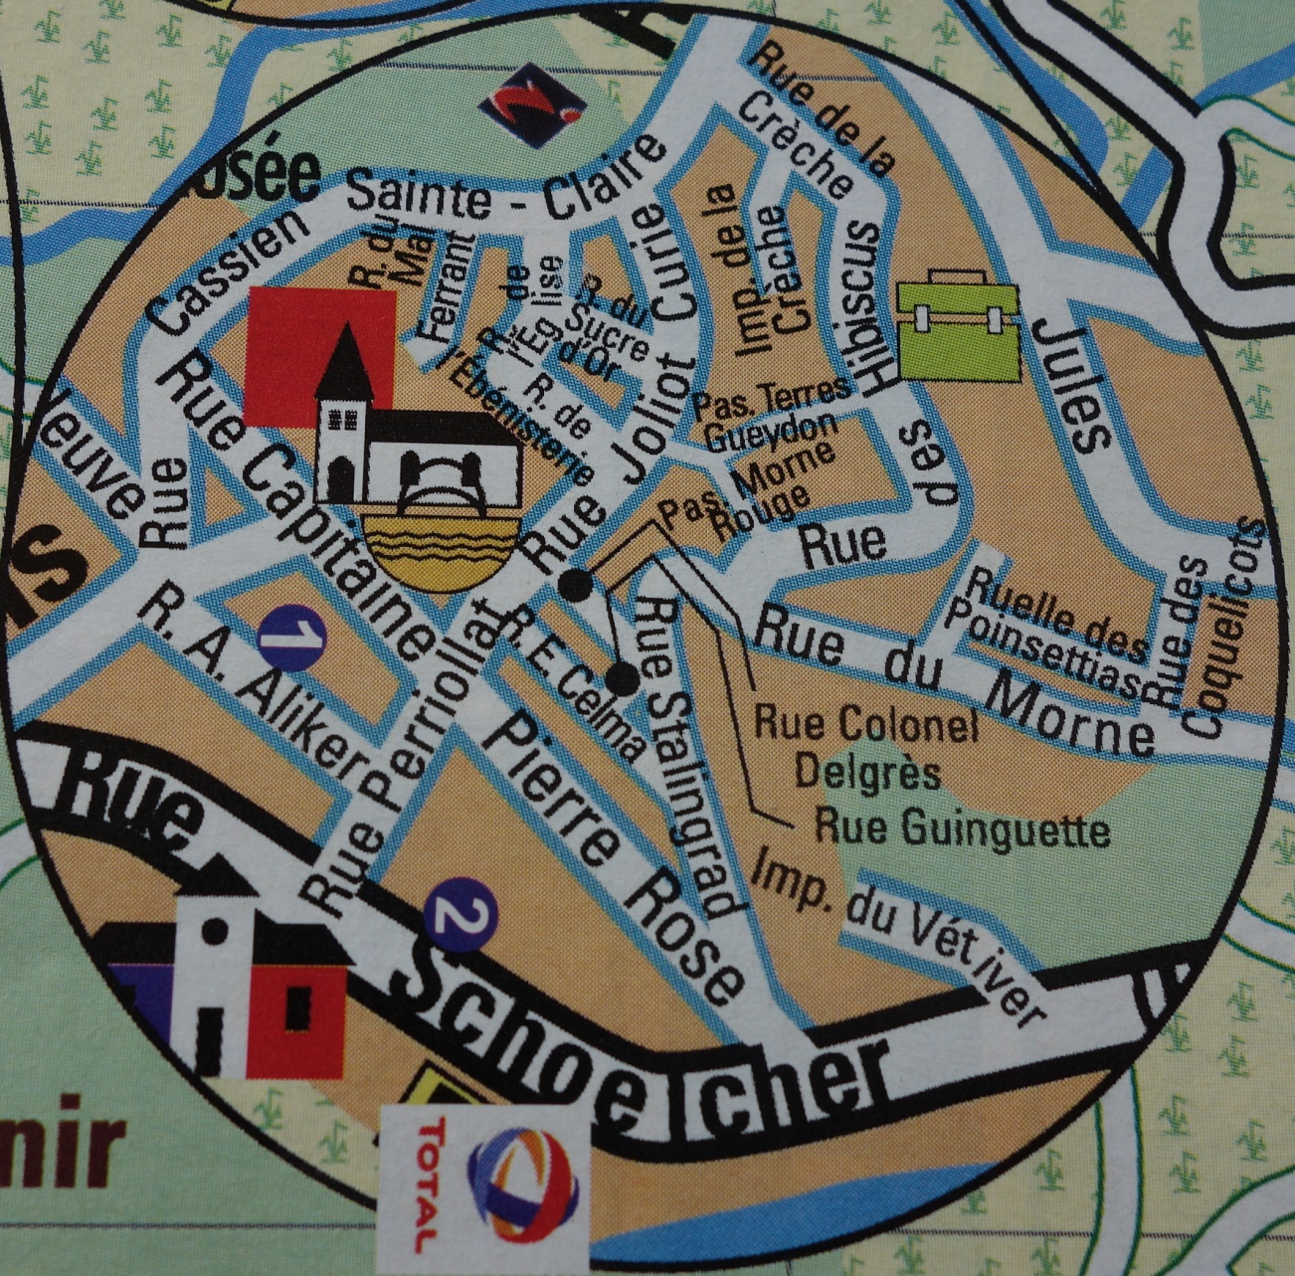

(Carte extraite de Itinéroute des îles Martinique Edition 2008 Page 139)

(Carte extraite de Itinéroute des îles Martinique Edition 2008 Page 139)

(Carte extraite de Itinéroute des îles Martinique Edition 2008 Page 138)

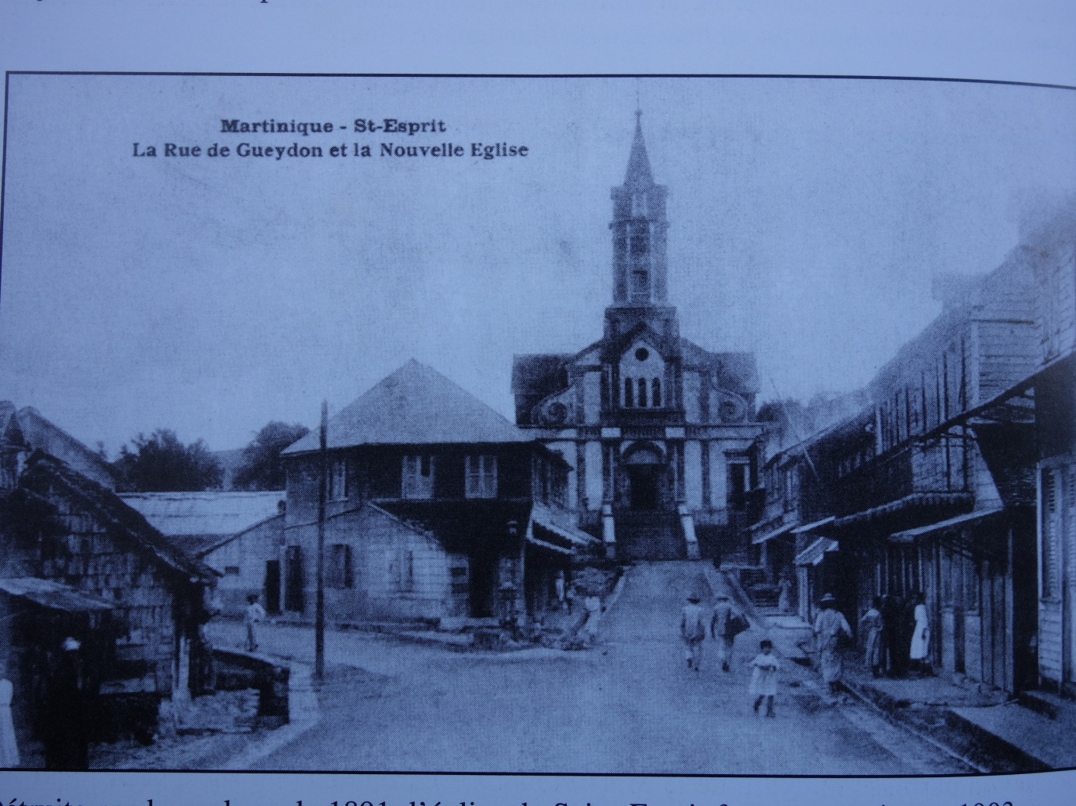

La rue Gueydon

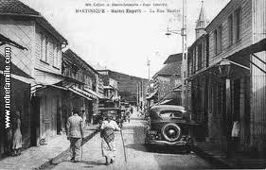

La rue Maillet, actuelle rue Capitaine Pierre-Rose

Quartiers et voies de la commune

Quartiers de Saint-Esprit
Quartier 7 Croisees | Quartier Baldara | Quartier Beausejour | Quartier Bois Blanc
Quartier Bontemps la Cour | Quartier David | Quartier Dieuzede | Quartier Duchatel
Quartier Firmin | Quartier Fonds Coulisses | Quartier Fontenay | Quartier Four A Chaux
Quartier Gd Bassin Grosse Roche |  | Quartier Gogo | Quartier Grand Bassin | Quartier Grand Case
Quartier l'Avenir | Quartier la Capoul | Quartier la Carreau | Quartier la Ferme
Quartier la Nau | Quartier la Robert | Quartier la Suin | Quartier Laboissiere
Quartier Lannuquette | Quartier Magdelonnette | Quartier Mathilde | Quartier Morne Babet
Quartier Morne Degras | Quartier Morne Lavaleur | Quartier Morne Vent | Quartier Moulin A Vent
Quartier Nicolas | Quartier Palmene | Quartier Peters Maillet | Quartier Petit Paradis
Quartier Placide | Quartier Providence | Quartier Regale | Quartier Regale Beauplan
Quartier Regale Fond la Pierre | Quartier Regale Modere | Quartier Rivière Moquette | Quartier Roussane
Quartier Saint Ange | Quartier Solitude | Quartier Suffin | Quartier Terres Gueydon
Quartier Thibault | Quartier Valatte | Quartier Vieille Citerne | Quartier Vieilles Terres

Rues de Saint-Esprit
Rue André Aliker | Rue Capitaine Pierre Rose | Rue Cassien Sainte Claire | Rue Colonel Delgres
Rue de l'Abricotier | Rue de l'Amandier | Rue de l'Anacardier | Rue de l'Ebenisterie
Rue de l'Église | Rue de la Creche |  | Rue de la Tourterelle | Rue des 2 Sources
Rue des Acacias | Rue des Anthuriums | Rue des Coquelicots | Rue des Hibiscus
Rue des Jastrams | Rue du Bananier | Rue du Colibri | Rue du Mansfenil
Rue du Morne Rouge | Rue du Muguet | Rue du Sucre d'Orge | Rue Euphrate Celma
Rue Gueydon | Rue Joliot Curie | Rue Jules Ferry | Rue Perriolat
Rue Schoelcher | Rue Stalingrad

Chemins de Saint-Esprit
Chemin Bois la Charles | Chemin Bois Michel | Chemin de l'Oranger | Chemin des 3 Gares
Chemin des Icaquiers | Chemin du Caimitier | Chemin du Cerisier | Chemin du Goyavier
Chemin du Manguier | Chemin du Sapotillier |  | Chemin du Tamarinier | Chemin Durivage
Chemin Montenor | Chemin Petit Paradis | Chemin Riboul

Impasses de Saint-Esprit
Impasse de l'Abricotier | Impasse de l'Amandier | Impasse de l'Oranger | Impasse de la Creche
Impasse des 2 Sources | Impasse des Icaquiers | Impasse du Bananier | Impasse du Cerisier
Impasse du Mandarinier | Impasse du Muguet | Impasse du Ramier | Impasse du Tamarinier
Impasse du Vetiver | Impasse Petit Paradis

Résidences de Saint-Esprit
Résidence Bas de l'École | Résidence Chaudiere | Résidence du Morne | Résidence Gueydon
Résidence Ixoras | Résidence Kannik | Résidence Peters Maillet | Résidence Solitude
Résidence Ti Jacques

Lotissements de Saint-Esprit
Lotissement Haut de Beausejour | Lotissement la Carreau | Lotissement Montenor | Lotissement Peters Maillet
Lotissement Poinsettias

Cités de Saint-Esprit
Cité la Carreau | Cité le Gueydon | Cité les Cocotiers | Cité les Gommiers
Cité Regale

Autres types de voie de Saint-Esprit
Bas Bourg | La Dera | Morne Raidi | Petit Fond

Routes de Saint-Esprit
Route de Régale | Route du François | Route du Vauclin | Route Neuve

Ruelle de Saint-Esprit
Ruelle des Poinsettias | Ruelle du Maréchal Ferrant

Passages de Saint-Esprit
Passage du Morne Rouge | Passage Gueydon
(in Wikipédia)

Daniel M. Berté 50117

